Тема урока: "Родина моя-Дагестан"
- Рамазанова Д.Ш., учитель истории и обществознания.
8 класс история Дагестана

Цели урока:
1. Привить детям чувство любви к Родине, к родному краю; воспитание патриотизма.
2. Пробудить интерес к истории родного края.
3. Приобщать учеников к прекрасному, к богатому культурно-историческому наследию малой Родины.
4. Углубить знания учеников о кодексах народов Дагестана.
5. Воспитание нравственности
Оборудование: ПК, мультимедиа-презентация, проектор, колонки, выставка книг о Дагестане, набор иллюстраций по теме урока, пословицы на плакате
Эпиграф:
В ладони сердце можно уместить,
Но в сердце целый мир не уместишь.
Другие страны очень хороши,
Но Дагестан дороже для души. (Р. Гамзатов)
1.Организационная часть.
2.Учитель( читает стихотворение)
Звучит тихая дагестанская национальная музыка.
Мой Дагестан» Расула Гамзатова
Когда я, объездивший множество стран,
Усталый, с дороги домой воротился,
Склонясь надо мною, спросил Дагестан:
"Не край ли далекий тебе полюбился?"
На гору взошел я и с той высоты,
Всей грудью вздохнув, Дагестану ответил:
"Немало краев повидал я, но ты
По-прежнему самый любимый на свете.
-Я прочитала отрывок стихотворения Расула Гамзатова «Мой Дагестан».

Как вы думаете, о чём говорится в этом стихотворении, кто скажет?
- о Дагестане, о любви к родному краю.
Правильно! Где бы мы ни были, мы не должны забывать свою родину.
Ребята, вы наверно уже догадались, о чём мы сегодня будем говорить?
Правильно! О Дагестане.

Учитель: Родина! Это самое великое, самое близкое и дорогое, что есть у человека. Большая она у него или маленькая, тоже зависит от самого человека, от его знаний, умения понимать, любить и беречь Родину. Любовь к Родине сравнивают с любовью к матери. Есть такая поговорка: “Кто мать родную не полюбит, не полюбит и Родину”.
И родителей и Родину мы приобрели с момента нашего рождения. Родину, как и родителей не выбирают. Они даются человеку один раз навсегда, до конца жизни. Наши отцы и деды крепко любили свою Родину – Дагестан и твердили, что „Родина без нас может обойтись, но мы без Родины – никогда ”.
Ученик: Стихотворение „Дагестан”.
С ним в разлуке быть мне трудно: грусть грызёт меня подсудно,
От вершин его вдали, я как тонущее судно, там, где не видать земли.
Имя дорого края, не как муэдзин кричу,
А как будто, умирая, я последний звук шепчу.
По пути и бездорожьям, как бы ни был далеко,
Я спешу к его подножьям, будто Дагестану тоже
Без меня не так легко.
Слайд-шоу “Пейзажи Дагестана”
Учитель: Нам с вами тоже выпала честь родиться в таком удивительном крае. Гордитесь, дорогие, Вы родились и растёте в славном и прекрасном краю – многонациональном Дагестане.
Ученик:
Полон край мой силы и величья, полон, птиц чьи песни веселы,
И парят над ним как боги птичьи, много раз воспетые орлы.
Песня про Дагестан: (ученица поет)
Здесь равнины, горы и моря, здесь цветут зеленые поля,
За друзей бокалы пьют до дна, “Салам Алейкум”, – говорят всегда.
Припев:
Салам тебе, салам тебе, Дагестан родной
Салам тебе, салам тебе, край мой дорогой!
(Просмотр видеоролика о Дагестане под чтение текста).
1-й ученик: Дагестан – это древнее название нашего края. Дагестан означает „Страна гор”, „Даг” – гора, „стан” - страна.
2-й ученик: Многие представляют наш край очень маленьким, но это не так. Площадь Дагестана занимает 50,3 тыс. кв.км. Это больше, чем площадь Армении, Эстонии, Молдовы, и даже Бельгии, Дании, Швейцарии. Можете посмотреть географическую карту, и вы в этом убедитесь.
Слайд №1. Карта Дагестана.

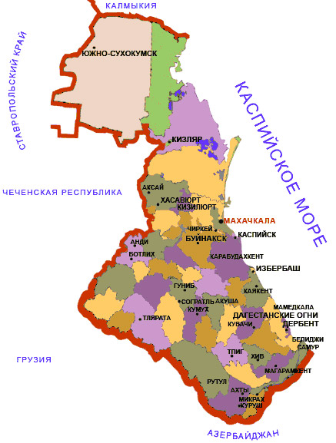
3-й ученик: Расположен Дагестан на крайнем востоке Северного Кавказа, вдоль побережья Каспийского моря. Он граничит с такими братскими республиками, как Азербайджан, Грузия, Чеченская республика, Ставропольский край и Калмыкия.
4-й ученик: Дагестан – суверенная республика в составе России. В Дагестане 10 городов, 41 сельских районов, 1639 селений, аулов и поселков.
Один из путешественников как-то написал о Дагестане: „Племена его многочисленнее, чем племена любого большого государства. Каждая гора заселена своим племенем, каждая деревня говорит особенным наречием, непонятным для других”.
Дагестан — это не просто Страна гор. Прежде всего, это страна многочисленных языков и народов, количество которых, несмотря на все усилия ученых мира, до сих пор не установлено достоверно. И у каждого народа свои прославленные аулы. Один аул известен гончарами, другой – знаменитыми мастерами резьбы по камню, третий – сапожниками, четвертый – кузнецами. В одном ауле - хорошие строители мостов и дорог, в другом - прославленные мастера холодного и огнестрельного оружия. Этот аул славен качеством своего зерна, тот – прекрасными яблоками, а другой – капустой и картошкой. В этом ауле ткут ковры, радующие глаз, в другом делают платки и меховые шапки. Одни аулы гордятся учеными, вторые – знатоками арабского языка, третьи – канатоходцами, четвертые танцорами и музыкантами. Каждый аул – это маленький мир со своим прошлым, настоящим и будущим. Каждый аул – это уникальный уголок Дагестана, в то же время неразрывно связанный с другими аулами общностью судьбы и истории
5-й ученик:
Любой аул богат своим былым, у каждого есть что-то дорогое
Мы память о добре навек храним, оно с годами нам дороже вдвое.
5-й ученик: Дагестан – это родина более 60 равноправных народов. Не зря Дагестан называют не только „страной гор”, но и „страной языков”. Дружба между народами – самое дорогое и великое богатство Дагестана, это сильное чувство, которое может сотворить чудеса на Земле. Мы, люди, а значит, без верных друзей
Труднее нам жить, умирать тяжелей
Без дружбы погиб бы мой малый народ –
Великий лишь тем, что любовью живёт.
Нам верная дружба и песня о ней
Нужнее, чем воздух, и хлеба нужнее.
Учитель: Многоязычен, многокрасочен Дагестан. Много разных обычаев сохраняют его народы. Есть у Дагестана и свой кодекс чести.
1-й ученик: 1-й кодекс: Любовь к родному очагу, народу, родной земле.
2-й ученик: Здесь у нас такие горы синие, и такие золотые нивы!
Если б все края их цвет восприняли, стала бы земля ещё красивей.
Сценка
Ведущий: В одном богатом краю, когда горец отошёл от осла, сытые бездельники стали мучить бедное животное. Кололи его острой палкой, колючками, заставляли взбрыкивать. Негодяям казалось, что осел, пляшет от их уколов. Горец увидел, что над его верным другом издеваются, и обнажил кинжал.
Горец: Лучше бы вы раздразнили медведя, чем горца, - сказал он.
Ведущий: Молодые лоботрясы испугались, попросили прошения и кое – как разными добрыми словами добились того, что горец спрятал свой кинжал. Когда начался мирный разговор, молодые люди спросили.
Молодые люди: Что это навьючено на твоём осле? Продай нам.
Горец: У вас не хватит ни золота, ни серебра, чтобы купить это.
Молодые люди: Назначь свою цену, а там посмотрим.
Горец: Этому не может быть цены.
Молодые люди: Что же такое в твоих мешках, чему нет никакой цены?
Горец: Моя родина, мой Дагестан.
Молодые люди: Родина навьючена на осла! – расхохотались молодые люди. Ну-ка, ну-ка, покажи свою родину!
Ведущий: Горец развязал мешок, и люди в нём увидели обыкновенную землю. Впрочем, земля была необыкновенная. На три четверти она состояла из камней.
Молодые люди: И это всё?! Это и есть твоё сокровище?
Горец: Да, это земля моих гор. Первая молитва моего отца, первая слеза моей матери, первая моя клятва, последнее, что оставил мой дед, последнее, что я оставил своему внуку.
Молодые люди: А это ещё что?
Горец: Сперва завяжу мешок.
Ведущий: Завязав и уладив мешок на спине осла, горец открыл кувшин, и все увидели, что там простая вода. Впрочем, вода оказалась солоноватой на вкус.
Молодые люди: Ты возишь воду, которую нельзя даже пить!
Горец: Это вода из Каспия. Как в зеркало смотрится Дагестан в это море.
Молодые люди: Ну а что в третьем мешке?
Горец: Дагестан состоит из трёх частей : 1-я земля, 2-я море, а 3-я - всё остальное.
Молодые люди: Значит в третьем мешке у тебя всё остальное?
Горец: Да, это так.
Молодые люди: Ну и зачем ты возишь с собой этот груз?
Горец: Чтобы родина всегда была со мной. Если умру в пути, могилу посыплют землёй, надгробный камень омоют морской водой.
Ведущий: Горец взял щепотку родной земли, растер её в пальцах и потом сполоснул пальцы водой из кувшина.
Молодые люди: Зачем ты так делаешь?
Горец: Руки, которые прикасались к рукам бездельников, нужно мыть только так.
Ведущий: Горец отправился дальше.
2-й кодекс: Справедливость и честность.
Учили деды в старину:
- Ты не поддакивай вруну,
А иначе тебе придётся
С ним разделить его вину.
3-й кодекс: Доброта, великодушие, милосердие.
Если верный конь, поранив ногу, вдруг споткнётся, а потом опять
Не вини его – вини дорогу, и коня не торопись менять.
4-й кодекс: Честь и собственное достоинство.
Трусоватого мужчину, если встретишь где-нибудь,
Знай, что он не Дагестанец, не из Дага держит путь.
Дагестанские мужчины мелкой дрожью не дрожат,
Своей доблестью и честью больше жизни дорожат.
5-й кодекс: Скромность.
Наши девушки стыдливы, ходят плавно как луна –
След в пыли не остается, и походка не слышна.
6-й кодекс: Рассудительность.
Размолвки до вражды не доводи,
Обидчивость – дурная привереда
При встрече словом „Здравствуй” устыди,
Не поздоровавшегося соседа.
7-й кодекс: Дружба и коллективизм.
Один за всех в беде суровой,
Крутой. И все – за одного.
Таков древнейший, вечно новый
Закон народа моего!
8-й кодекс: Уважение к людям.
Зовут отцом того, кто сед,
В почтении к сединам,
Тому, кому не много лет,
Я называю сыном.
Сценка “Уважуха”
(Сидят на тротуаре двое молодых ребят и разговаривают)
1-й: Ты знаешь, у нас в Дагестане есть такая традиция - „ уважуха ” называется.
2-й: Надо же! И что за такая традиция?
1-й: Если мимо тебя проходит мужчина старше тебя и говорит тебе „Салам Алейкум”, ты должен встать и ответить ему „Ваалейкум салам!”
2-й: Как интересно! (В это время проходит мужчина и здоровается с ними)
Прохожий: Салам Алейкум!
1-й и 2-й (встают): Ваалейкум салам.
(Прохожий возвращается обратно и здоровается опять: „Салам Алейкум ”. Так повторяется ещё несколько раз.Тогда первый молодой человек разозлился)
1-й: Эй, ты, а ну подойди сюда! Идем к нам. (Прохожий присоединяется к ним)
1-й: Ты какого года рождения?
Прохожий: 1997 года, а что?
1-й: Надо же! И я 1997 года рождения. А какого месяца?
Прохожий: Мая.
1-й: Ваппабай, и я в мае родился. А какого числа?
Прохожий: 3 мая.
1-й: Чудеса! И я 3 мая родился. А в котором часу ты родился?
Прохожий: В 9 часов, 35 минут.
1-й: А я – в 9 часов, 25 минут! Салам Алейкум!
Прохожий (встаёт): Ваалейкум салам.
1-й: Салам Аллейкум!
Прохожий: Ваалейкум салам! (Повторяется несколько раз. Дальше звучит музыка)
9-й кодекс: Трудолюбие.
Пусть пахарь усерден весною - его не похвалят у нас
Лишь только осенней порою увидятся как напоказ
Итоги забот хлебороба – когда уж снопы свезены,
И зерна берутся на пробу в ладони – и если крупны,
И много их в колосе крепком - тогда земледельцу хвала!
У нас так ведется от века. Земля эту мудрость дала.
Учитель: Трудолюбивый народ Дагестана находил время и для досуга. В свободное от работы время они веселились, пели песни и танцевали.
Говорят, что от музыки ярче разгораются звезды, воскресают люди, а на снегу расцветают живые цветы.
Даргинская песня “Дагестану” (ученица поет под аккордеон).
Учитель: Испокон – веков славился Дагестан и своим гостеприимством. Говорят, что дом, куда не ходят гости - самый несчастный. В этом отношении наша страна гор самая счастливая. Ибо Дагестан испокон веков славится своим хлебосольством. И всем тем, кто на нашу территорию ступает со словами: “Мир вашему дому!” говорим: “Добро пожаловать!”.
Если в дом нагрянут гости, а хозяева при том
Чешут сонные затылки, улыбаются с трудом.
Знак – они не дагестанцы, не из Дага их родня,
В Дагестане жить не станет их семейка и полдня!
Пусть придет хоть вся планета! В очаге у нас огонь,
Никогда не охладеет для гостей его ладонь.
Знай же, друг, что это племя выражает существо
Дагестанца, дагестанки, Дагестана моего.
Учитель:
Здесь проживают более 30 народностей. Население Дагестана уникальное. Каждый народ сохранил давние традиции, фольклор, народные промыслы. У каждого народа своя национальная одежда(показывает наглядность).Слайд:2,3,4
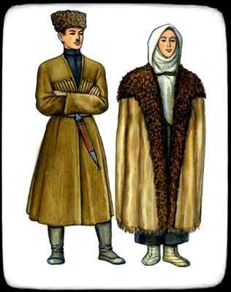
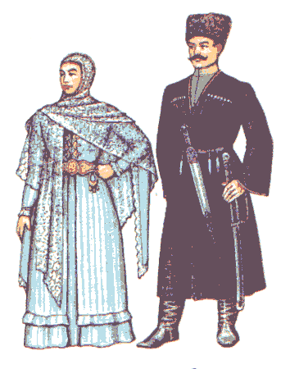
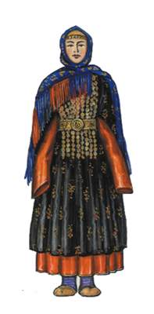
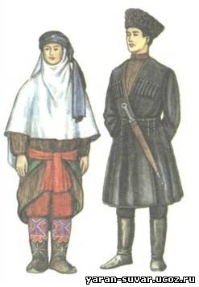

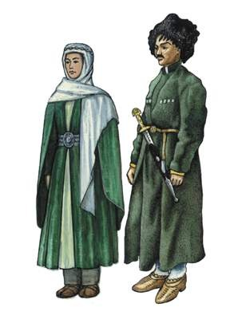
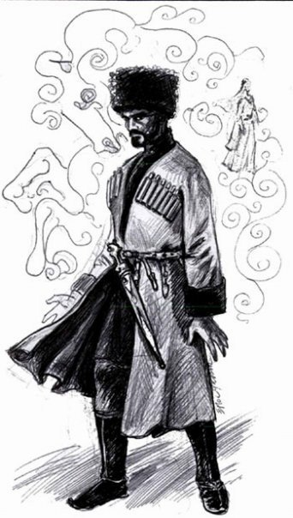

Учитель:
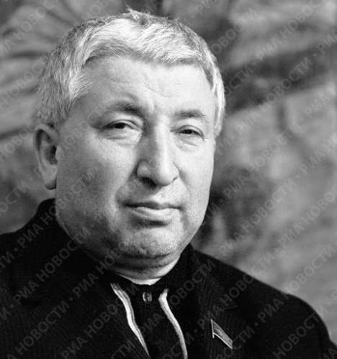
Теперь я предлагаю вам вспомнить наших прославленных соотечественников, которые трудились и трудятся, по сей день во блага республики в разных отраслях. Слайд:5
1уч. Далеко за пределами республики известно имя народного поэта Расула Гамзатова.

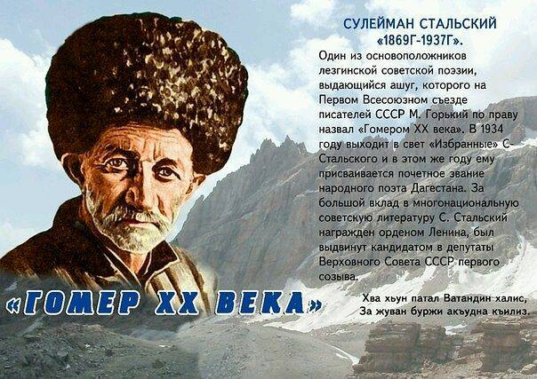
2уч. Сулейман Стальский -поэт "Гомер 20 го века". Слайд:6
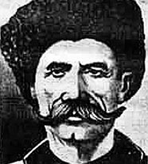
3уч. Основатель даргинской поэзии - Омарла Батырай.Слайд:7
4уч. Булач Имамутдинович, основатель Дагестанского театра.Слайд:8
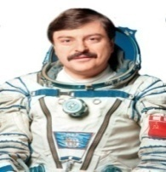

5уч. Летчик космонавт Герой России Муса Манаров. Слайд:9

6 уч. Летчик испытатель - Магомед Талбоев. Слайд:10
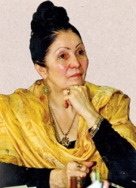

7 уч. Народная поэтесса - Фазу Алиева. . Слайд:11

Народный художник республики - Гейбат Гейбатов. . Слайд:12

Йырчы Казак- он классик кумыкской поэзии. Слайд:13

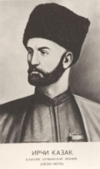

Автор первой дагестанской оперы «Хочбар» - Готфрид Гасанов. Слайд:14
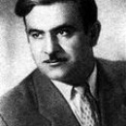
Сергей Агабабов - автор симфонии «Парту Патима». Слайд:15

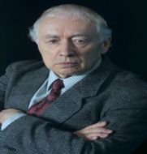
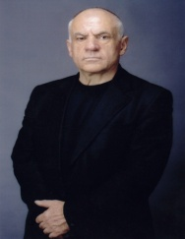
Мурад Кажилаев - автор первого дагестанского балета «Горянка». Слайд:16
Ширвани Чалаев - автор гимна Республики Дагестан. Слайд:17
Учитель: Это те люди, которые внесли свой вклад в современный Дагестан.
Главное богатство Дагестана - это талантливые люди. Конечно же мы не всех назвали.
А какие дагестанские народные музыкальные инструменты вы знаете, ребята?
Учащиеся называют инструменты, которые знают.
Учитель показывает музыкальные инструменты. Слайд18
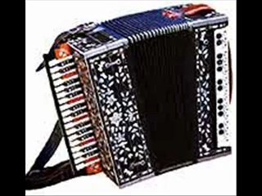
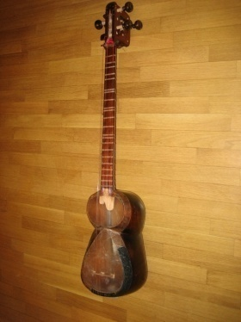
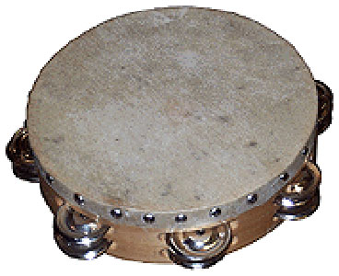


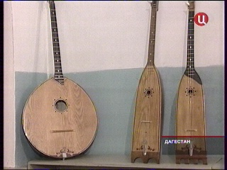

-Скажите ребята,чем еще славится Дагестан?
-Дети называют:
-Изделия кубачинских мастеров; Слайд19

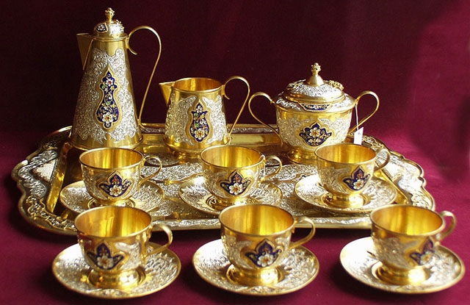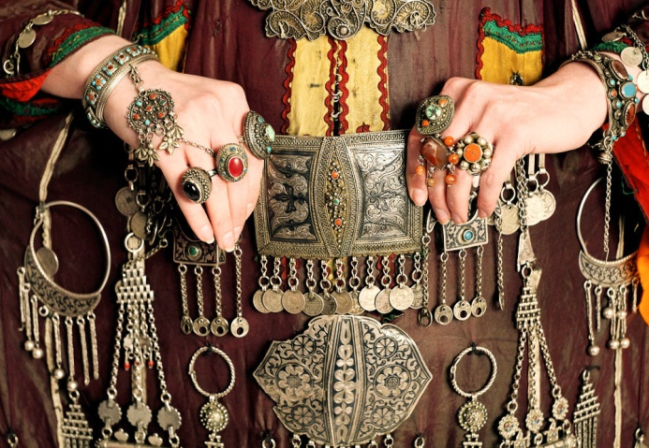

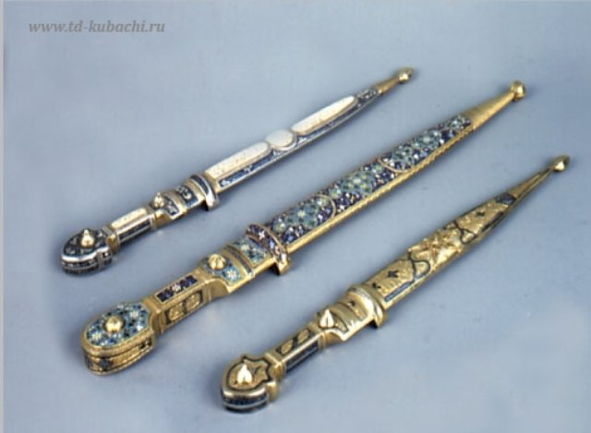
-Дагестанские ковры ;Слайд:20

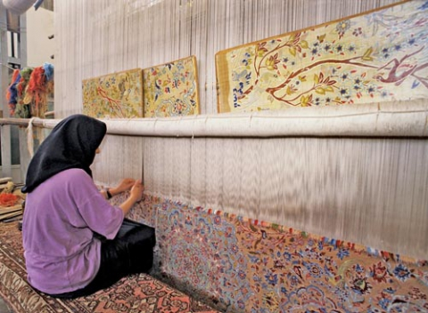
-Дагестанские вина однииз лучших в России.
3. Закрепление урока:
Вам подростаюшему поколению необходимо, знать историю родного края. Еще немного и вы сами станете активными творцами истории и культуры Дагестана. Наступит время, и будут оценивать ваши дела, какой будет оценка нашей Родине, зависит во многом от нас ныне живущих. У нас с вами есть чем и кем гордиться. Своими промыслами деяниями, трудом мы должны стараться прославить свой край, гордиться им, помнить тех, кто отдали свою жизнь за сегодняшний день. В народе говорят: « Отечество славлю, которое есть и трижды которое будет». Прославляйте и любите Родину!
Ребята, вам понравился урок?
Настроение, какое у вас?
Оцениваю учащихся.
4. Д /З.
Учитель
Нарисовать Родной край.
Спасибо за урок.

